- O Transporte nos animais
Os animais mais simples como as esponjas, hidras e corais, não possuem um sistema de transporte diferenciado, realizam as suas trocas com o meio envolvente, através de difusão direta, pois as suas células estão relativamente próximas da superfície corporal.
Todos os organismos estabelecem intercâmbio de substâncias com o ambiente, dependendo desse intercâmbio a sobrevivência das próprias células. As células recebem materiais do meio que as envolve e lançam para esse meio produtos do seu metabolismo. A passagem de substâncias químicas através da membrana celular só é possível se essas substâncias estiverem dissolvidas e por isso as células devem estar banhadas por um meio líquido.
O fluido corporal de um ser vivo unicelular corresponde ao hialoplasma, uma massa semifluida, aparentemente homogénea, onde se encontram dispersos os organelos membranares. O conjunto do hialoplasma e dos organelos membranares recebe a designação de citoplasma. Em animais multicelulares, os fluidos corporais encontram-se divididos em duas fases, a intracelular e a extracelular.
A fase intracelular, também denominada fluido intracelular, compreende o fluido coletivo que se encontra no interior do corpo das células, enquanto que a fase extracelular (ou fluido extracelular) é o fluido externo e que rodeia as mesmas.
Os fluidos corporais contêm várias substâncias orgânicas e inorgânicas em solução: o potássio, o magnésio e o ião hidrogenofosfato, bem como as proteínas são dominantes no fluido intracelular, enquanto que os iões sódio, cloro e bicarbonato predominam no fluido extracelular. Apesar da diferença em termos de solutos, ambos são maioritariamente constituídos por água.
O grau de desenvolvimento e de complexidade de um sistema de transporte está diretamente relacionado com a dimensão e a taxa metabólica do animal. O mesmo não será de grandes dimensões e capaz de suportar uma elevada taxa metabólica sem a existência de um sistema de transporte que permita o fornecimento rápido ao fluido extracelular de materiais indispensáveis à atividade celular, bem como a remoção igualmente rápida de substâncias prejudiciais resultantes do seu metabolismo.
Muitos invertebrados aquáticos marinhos de pequenas dimensões não possuem um sistema de transporte especializado, pois todas as células destes organismos encontram-se em contacto direto com o meio exterior, de tal forma que a passagem de nutrientes, gases respiratórios e de produtos de excreção se efetua por difusão direta.
Nos Cnidários, a cavidade gastrovascular central funciona simultaneamente como órgão circulatório e órgão digestivo. O animal captura as suas presas através dos tentáculos e introduz as mesmas na cavidade gastrovascular, através de uma única abertura que funciona simultaneamente como boca e ânus. Na cavidade gastrovascular ocorre a digestão extracelular, por ação de enzimas lançadas nessa cavidade. As partículas semidigeridas são fagocitadas por células digestivas da parede gastrovascular, onde, em vacúolos digestivos, a digestão é completada pela hidrólise das macromoléculas, por ação enzimática (digestão intracelular). Os produtos da digestão difundem-se seguidamente para as outras células do organismo e os resíduos são lançados na cavidade gastrovascular. À medida que o animal se expande e contrai, os movimentos do corpo agitam as partículas alimentares que se encontram na cavidade gastrovascular e auxiliam a distribuição dos nutrientes por todas as partes do corpo.
Os Platelmintes apresentam um corpo desprovido de apêndices e achatado, o que lhes confere uma elevada eficácia das trocas gasosas por difusão direta com o meio. Por outro lado a ramificação da sua cavidade gastrovascular assegura uma difusão eficiente dos nutrientes a todas as células, o que compensa a falta de sistema de transporte especializado. Tal como nos Cnidários a digestão é inicialmente extracelular, realizando-se na cavidade gastrovascular, sendo depois concluída dentro das células dessa parede, persistindo ainda a digestão intracelular. A circulação é também auxiliada pelos movimentos de contração dos músculos da parede do corpo, no entanto as suas taxas metabólicas tendem a ser superiores, permitindo uma vida mais ativa. Os resíduos alimentares são expulsos, juntamente com a água, através da boca, que funciona também como ânus.
Nos Nemátodes, entre o tubo digestivo e a camada muscular do corpo, encontra-se uma cavidade correspondente ao pseudoceloma. Essa cavidade está cheia de um fluido que é importante na distribuição das substâncias no interior do corpo. Os nutrientes, o oxigénio e as excreções encontram-se dissolvidos nesse fluido e são difundidos através do mesmo para cada célula individual do organismo.
Os movimentos corporais do animal provocam a movimentação desse fluido, o que facilita a distribuição dos materiais por todas as partes do corpo.

2.1 Sistemas de Transporte
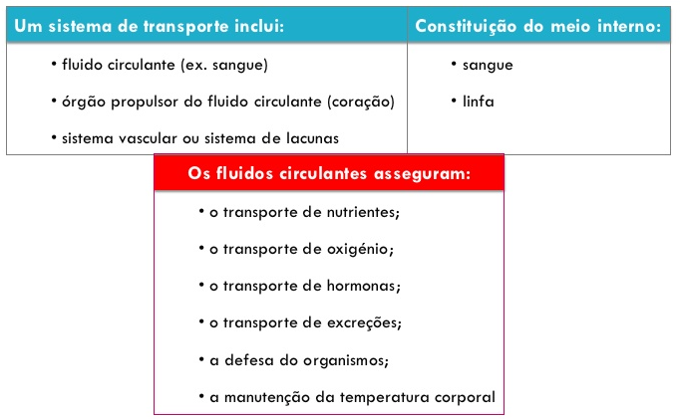
Os sistemas de transporte relacionam-se com o grau de complexidade que os animais apresentam, deste modo:
Aberto
Sistema de transporte
Fechado

Simples
Circulação
Incompleta
Dupla
Completa
Sistema circulatório aberto
Em animais com um sistema circulatório aberto, tais como a maioria dos moluscos, insetos e outros artrópodes não se verifica a subdivisão do fluido extracelular em plasma sanguíneo e fluido intersticial, o que acontece nos animais que apresentam um sistema circulatório fechado. Assim sendo, atribui-se a designação de hemolinfa ao fluido circulante.
Nestes animais, o sistema circulatório consta, essencialmente, de um vaso dorsal, que possui na zona correspondente ao abdómen câmaras contrácteis que impulsionam a hemolinfa para a aorta dorsal. Desta, a hemolinfa passa para um sistema de cavidades do corpo, denominadas lacunas ou seios, que no seu conjunto formam o hemocélio. A zona contráctil do vaso dorsal corresponde a um coração tubular, que é provido de válvulas internas e de orifícios laterais, chamados ostíolos.
Quando o vaso dorsal se contrai, os ostíolos estão fechados e a hemolinfa é impulsionada para a aorta, passando posteriormente para o hemocélio.
No hemocélio, a hemolinfa entra em contacto direto com as células fornecendo-lhes nutrientes e recebendo produtos de excreção.
Após a irrigação dos tecidos, o vaso dorsal relaxa, criando-se uma força de sucção e a hemolinfa entra novamente no coração tubular através dos ostíolos. Seguidamente ocorre o fecho dos mesmos e a hemolinfa é, novamente, impulsionada ao longo dos vasos.
Um sistema circulatório do tipo do descrito, em que o fluido circulante abandona os vasos e passa para lacunas, banhando diretamente as células, é um sistema circulatório aberto.
Neste tipo de sistema circulatório a velocidade de circulação do fluido circulante é limitada pelo tempo necessário para o contacto do mesmo com as células, de forma a assegurar a eficácia das trocas. Assim sendo, alguns insetos possuem “corações” adicionais que facilitam a circulação da hemolinfa através das extremidades, particularmente as asas.
Por outro lado, um sistema circulatório aberto não é capaz de providenciar todo o oxigénio necessário para a vida ativa dos insetos, pelo que a hemolinfa distribui, maioritariamente, nutrientes e hormonas, sendo os gases respiratórios transportados através de uma rede de traqueias até aos tecidos, assegurando-se, assim, a realização de uma eficiente troca gasosa. Só assim se compreende que os insetos possuam uma elevada taxa metabólica. Os insetos têm taxas metabólicas mais elevadas apesar de possuírem um sistema circulatório aberto; isto acontece porque o oxigénio não circula na sua hemolinfa. As trocas gasosas são efetuadas diretamente pelo sistema respiratório com as células.

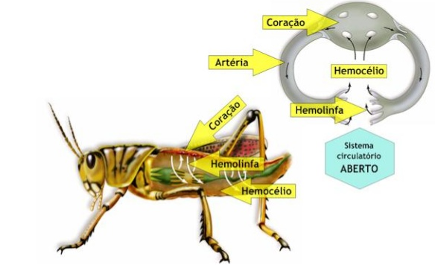
Sistema circulatório fechado
Um sistema circulatório fechado é encontrado em cefalópodes (tais como a lula e o polvo), anelídeos (tais como a minhoca e a sanguessuga), equinodermes (tais como a estrela do mar e o ouriço do mar) e em vertebrados (todos os animais que contêm coluna vertebral, tais como peixes, anfíbios, répteis e mamíferos). Neste tipo de sistema, o fluido circulante designa-se sangue e, em condições normais, nunca abandona os vasos sanguíneos.
Devido à contração do coração, o sangue é distribuído por todo o organismo, no interior de vasos, cujo calibre vai diminuindo até serem finos, apresentando as suas paredes, apenas, uma camada de células, designando-se então capilares sanguíneos. Os capilares formam uma rede em cada um dos órgãos, de forma a atingirem praticamente todas as células. As trocas realizam-se entre o sangue dos capilares e o fluido intersticial que envolve as células; o sangue fornece oxigénio e nutrientes e recebe produtos resultantes do metabolismo celular.
Nota: no sistema circulatório fechado o sangue fluí a maior velocidade que num sistema circulatório aberto, tornando-se por isso mais eficiente.
Sistema circulatório fechado – minhoca
Um exemplo simples de um sistema circulatório fechado é o da minhoca vulgar, um anelídeo. Este é constituído por dois vasos principais, dispostos longitudinalmente, um dorsal e outro ventral, que estão conectados por vasos laterais. O vaso ventral transporta o sangue da extremidade anterior da minhoca para a sua extremidade posterior. Em cada segmento da minhoca o mesmo sofre uma ramificação em vasos de menores dimensões, formando redes de capilares a nível de todos os órgãos, onde ocorrem as trocas de substâncias com o fluido intersticial. Posteriormente, o sangue flui para vasos de maior dimensão, sendo conduzido para o vaso dorsal, que efetua o seu transporte da extremidade posterior para a extremidade anterior do animal. Nesta extremidade, existem cinco pares de vasos laterais, designados por arcos aórticos ou por corações laterais, que possuem zonas contrácteis, impulsionando, novamente o sangue do vaso dorsal para o vaso ventral. O sentido do fluxo sanguíneo é determinado por válvulas existentes no vaso dorsal e nos cinco pares de vasos laterais, evitando o retrocesso do mesmo.
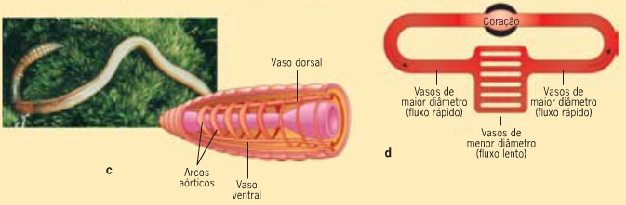
Vantagens do sistema circulatório fechado
- Um sistema circulatório fechado apresenta várias vantagens em relação a um sistema circulatório aberto.
- Em primeiro lugar, efetua uma distribuição mais eficiente de oxigénio e nutrientes pelos tecidos, bem como uma remoção igualmente eficiente de produtos resultantes do metabolismo.
- Em segundo lugar, pode estar associado a uma maior capacidade de regulação do fluxo de sangue para um determinado tecido. Por exemplo, após uma refeição, as arteríolas do tubo digestivo abrem-se dando livre acesso ao sangue para aqueles órgãos. Um exercício violento durante a digestão pode provocar uma paragem da mesma devido ao desvio do fluxo sanguíneo para os músculos esqueléticos.
- Em terceiro lugar, os elementos celulares e moléculas que funcionem dentro do sistema vascular podem permanecer no seu interior, como é o caso das células sanguíneas e de moléculas que permitem a distribuição de hormonas e nutrientes.
2.2 O transporte nos vertebrados
O sistema circulatório dos diferentes Vertebrados (peixes, anfíbios, répteis, aves e mamíferos) é um sistema de transporte fechado, sendo o sangue impulsionado pelo coração através de um sistema contínuo de vasos sanguíneos. Neste sistema, o coração tem posição ventral, apresentando nos animais das diferentes classes um número variável de aurículas e ventrículos, sendo também variável o número de vasos ligados diretamente ao coração.
Funções dos sistemas de transporte nos vertebrados
Este sistema circulatório apresenta três funções principais: transporte, regulação e proteção.
Transporte - Todas as substâncias essenciais para o metabolismo celular são transportadas pelo sistema circulatório, tais como o oxigénio, que é transportado para todas as células do corpo. Nos capilares dos pulmões ou brânquias o oxigénio liga-se a moléculas de hemoglobina no interior das hemácias ou eritrócitos, sendo posteriormente transportado para todas as células do corpo, onde é necessário para o processo de respiração aeróbia. Simultaneamente o sangue recolhe o dióxido de carbono resultante desse processo e transporta-o até aos pulmões ou brânquias, onde este é libertado.
O sistema circulatório é também o responsável pelo transporte dos produtos resultantes da digestão até ao fígado e a todas as células do corpo. Estas, por sua vez, libertam produtos resultantes do seu metabolismo na corrente sanguínea, sendo os mesmos transportados até aos rins, onde são filtrados e excretados através da urina.
Regulação - o sistema circulatório é também responsável pela circulação de hormonas e pela regulação da temperatura.
O sangue transporta hormonas, desde as glândulas endócrinas, onde são secretadas até às células-alvo, sobre as quais vão atuar, desencadeando reações biológicas específicas.
Os Vertebrados homeotérmicos (Aves e Mamíferos) têm a capacidade de regular a sua temperatura corporal, independentemente da temperatura ambiente. Esta capacidade deve-se, em parte, aos vasos sanguíneos que se encontram localizados justamente abaixo da epiderme. Quando a temperatura ambiente é baixa ocorre a constrição dos vasos superficiais, para desviar o sangue “quente” para vasos mais profundos. Quando a temperatura ambiente é elevada ocorre a dilatação dos vasos superficiais, para que o calor do sangue possa ser perdido pelo organismo.
Proteção - O sistema circulatório protege ainda o organismo de muitos agentes agressivos, tais como microrganismos e toxinas.
O mecanismo da coagulação sanguínea evita as perdas de sangue, quando os vasos sanguíneos são danificados. Este mecanismo envolve proteínas do plasma sanguíneo e estruturas celulares designadas plaquetas sanguíneas. O sangue contém, também, estruturas celulares designadas leucócitos ou glóbulos brancos, que defendem o organismo de bactérias ou outros corpos estranhos. Alguns glóbulos brancos são fagocitários, outros produzem anticorpos e outros intervêm através de outros mecanismos para proteger o corpo.
Características comuns entre os sistemas de transporte dos vertebrados
Independentemente das diferenças observadas no sistema circulatório dos Vertebrados, em todos eles o sangue, circulando em veias, chega às aurículas, passa para os ventrículos e sai do coração para os diferentes órgãos, circulando em artérias. As artérias ramificam-se em arteríolas, as quais originam redes de capilares nos diferentes tecidos. Os capilares venosos formam vénulas, que convergem formando veias, pelas quais o sangue retorna ao coração. O sangue que circula nas artérias apresenta um elevado teor em oxigénio, pelo que é designado sangue arterial e o sangue que circula em veias, por apresentar baixo teor em oxigénio é designado sangue venoso. No entanto, é de referir duas exceções, que dizem respeito às artérias e veias pulmonares, que transportam, respetivamente, sangue venoso e sangue arterial.
As espessas paredes das artérias e das veias impedem que os gases e os nutrientes as atravessem, de modo que as trocas de materiais entre o sangue e o fluido intersticial que banha as células ocorram apenas ao nível dos capilares, que apresentam uma parede muito fina, constituída por uma única camada de células.
As modificações sofridas pelo sistema circulatório dos Vertebrados estão relacionadas com a passagem gradual de uma vida aquática, em que as trocas gasosas ocorriam ao nível das brânquias, para uma vida essencialmente terrestre, em que as trocas gasosas têm lugar ao nível dos pulmões. A estas alterações está também associada a possibilidade de existência de taxas metabólicas mais elevadas.
De facto, os sistemas circulatórios das diferentes classes apresentam diferentes graus de complexidade. Desde os peixes aos anfíbios, aos répteis até às aves e mamíferos, existe um aumento do número de câmaras cardíacas, bem como da complexidade geral do coração e, consequentemente do sistema circulatório.
Tipos de circulação
Existem dois tipos de circulação:
- Simples – no decurso da circulação completa, o sangue só passa uma vez no coração, como é o caso dos peixes.
- Dupla – o sangue percorre dois percursos diferentes, passando em cada um dos circuitos pelo coração – restantes vertebrados.
Sistema Circulatório dos Peixes
O coração dos peixes tem apenas duas cavidades, uma aurícula e um ventrículo. O sangue vindo dos diferentes órgãos entra na aurícula através de uma pequena dilatação, o seio venoso. A contração auricular impele o sangue para o ventrículo, cuja contração faz progredir o sangue, sob pressão, para o cone arterial, seguindo depois para as brânquias. Aí o sangue é arterializado, passando depois para a aorta dorsal que se ramifica para todo o corpo. A nível das redes de capilares, nos diferentes órgãos, o sangue liberta o oxigénio e recebe o dióxido de carbono e outras excreções, regressando novamente ao coração.
Nos peixes, o coração é apenas atravessado por sangue venoso (pobre em oxigénio) e apenas uma vez no decurso de cada circulação, pelo que têm uma circulação simples.
A passagem do sangue pela rede de capilares branquiais conduz a uma diminuição da pressão sanguínea. Assim, nos peixes, o sangue atinge a artéria aorta com uma baixa pressão, diminuindo a eficácia de oxigenação dos restantes tecidos e impedindo elevadas taxas metabólicas.
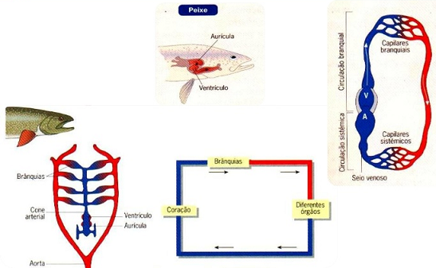
Sistema Circulatório nos Anfíbios
Os anfíbios apresentam o coração dividido em três cavidades, duas aurículas e um ventrículo. O sangue proveniente dos diferentes órgãos dá entrada na aurícula direita, enquanto que na aurícula esquerda entra sangue arterial (enriquecido em oxigénio) proveniente dos pulmões e pele. A contração das aurículas conduz o sangue para o ventrículo, que por sua vez impulsiona uma parte do sangue para os pulmões e pele e outra parte para os restantes órgãos.
Como as duas aurículas encaminham o sangue para um único ventrículo, ocorre mistura do sangue arterial e do sangue venoso, o que empobrece a oxigenação dos tecidos. No entanto, admite-se que essa mistura seja apenas parcial devido, em grande parte, à não simultaneidade da contração das duas aurículas. O sangue venoso é bombeado em primeiro lugar para o cone arterial, no qual existe uma prega helicoidal que o encaminha para uma artéria que se ramifica para os pulmões e para a pele, onde o sangue é arterializado. O sangue arterial que chega logo de seguida ao ventrículo passa ao cone arterial, sendo lançado nas artérias, que o conduzem para a cabeça e para as restantes partes do organismo.
Neste grupo de animais, existem dois tipos de circulação: a circulação pulmonar ou pequena circulação e a circulação sistémica ou grande circulação.
A pequena circulação corresponde ao trajeto que o sangue efetua desde o ventrículo, através da artéria pulmonar, até aos pulmões e pele, onde é oxigenado, regressando à aurícula esquerda pelas veias pulmonares.
A grande circulação corresponde ao trajeto do sangue arterial desde o ventrículo até aos diferentes órgãos, regressando venoso, através de veias à aurícula direita.
Os Anfíbios apresentam uma circulação dupla, isto é, na circulação o sangue percorre dois trajetos diferentes, passando duas vezes pelo coração. Como há a possibilidade de ocorrer uma mistura parcial de sangue venoso e de sangue arterial ao nível do ventrículo, diz-se que os Anfíbios têm uma circulação dupla incompleta.
A circulação dupla incompleta é mais eficiente que a circulação simples, porque assegura um fluxo vigoroso de sangue para os diferentes órgãos do corpo, uma vez que o sangue dos pulmões volta ao coração, adquirindo pressão suficiente para a circulação sistémica. O mesmo não acontece numa circulação simples, porque a rede de capilares do órgão responsável pelas trocas gasosas, diminui a pressão arterial, pelo que o sangue flui mais lentamente para os diferentes órgãos.
Por vezes, estes animais encontram-se submersos na água durante longos períodos de tempo e mesmo em terra nem sempre os pulmões são ventilados continuamente. O desvio de algum sangue venoso para o corpo quando os pulmões não se encontram em funcionamento, não implica necessariamente que uma menor quantidade de oxigénio seja distribuída aos tecidos, isto porque os Anfíbios suplementam a respiração pulmonar com a respiração cutânea.
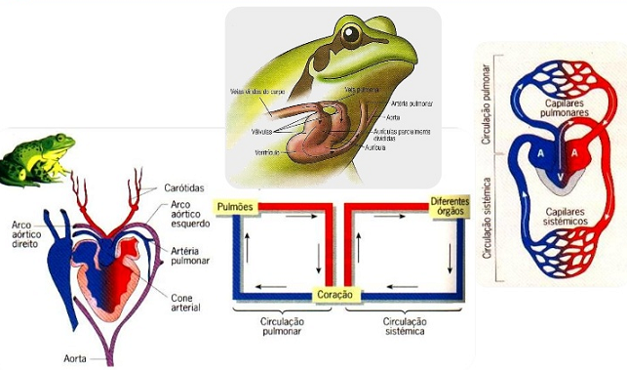

Sistema Circulatório dos Repteis
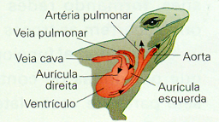
O coração dos Répteis apresenta-se dividido em três cavidades: duas aurículas e um ventrículo que é, no entanto, dividido por um septo incompleto. Neste grupo de animais, constituem exceção os crocodilos, que apresentam o coração dividido em quatro cavidades: duas aurículas e dois ventrículos. Contudo, o facto de existirem duas aortas e estas estarem ligadas, pode conduzir a uma mistura parcial do sangue venoso com o sangue arterial.
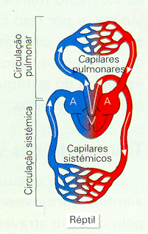
Nos Répteis, o sangue venoso, proveniente dos diferentes órgãos, entra na aurícula direita, enquanto o sangue arterial, proveniente dos pulmões, entra na aurícula esquerda. A mistura de sangue ao nível do ventrículo é mínima, devido à anatomia do coração e à não simultaneidade na contração dos dois lados do ventrículo. Desta forma, o sangue proveniente dos restantes órgãos é encaminhado para o circuito pulmonar.
Pode assim concluir-se que, nos répteis, a circulação é dupla e incompleta.
Os Répteis, incluindo os crocodilos, possuem duas aortas, em vez de uma. Este facto, aliado aos restantes aspetos da anatomia do coração, permite que estes animais controlem o fluxo de sangue que é enviado para os pulmões.
Quando o animal não está a respirar, o sangue deixa de ser conduzido para os pulmões, sendo este fluxo desviado para a circulação sistémica. Desta forma, é possível aumentar a eficácia da circulação. Assim, ao contrário do que se poderia julgar, o coração dos Répteis é bastante complexo, apresentando-se altamente adaptado para operar em diferentes situações exigidas pela forma de vida destes animais. De facto, os Répteis podem estar inativos durante longos períodos de tempo, apresentando taxas metabólicas reduzidas. Contudo, há momentos em que estes animais têm de ser muito ágeis e rápidos, exigindo uma elevada taxa metabólica.
Sistema Circulatório das Aves e Mamíferos
O coração das Aves e dos Mamíferos está dividido em quatro cavidades: duas aurículas e dois ventrículos.
O sangue venoso, proveniente dos diferentes órgãos, entra na aurícula direita, enquanto o sangue arterial, proveniente dos pulmões, entra na aurícula esquerda. Para que se verifique esta entrada de sangue, as aurículas têm de estar relaxadas – diástole auricular.
A contração das aurículas – sístole auricular – conduz o sangue a cada um dos respetivos ventrículos. Assim, a metade direita do coração é atravessada unicamente por sangue venoso, enquanto a metade esquerda é atravessada unicamente por sangue arterial. Por não haver mistura de sangue venoso com sangue arterial, ao nível do coração, diz-se que as Aves e os Mamíferos apresentam uma circulação dupla completa.
A contração do ventrículo direito impulsiona o sangue para os pulmões, através da artéria pulmonar, onde é oxigenado, regressando ao coração pelas veias pulmonares.
A contração do ventrículo esquerdo conduz o sangue para os restantes órgãos através da aorta, que apresenta uma curvatura para a direita nas Aves e uma curvatura para a esquerda no caso dos Mamíferos. É ainda de referir que a contração do ventrículo esquerdo e do ventrículo direito é simultânea.
Nos tecidos dos diferentes órgãos, o sangue que circula numa rede de capilares passa de arterial a venoso, regressando ao coração através de vénulas que se reúnem em veias, dando entrada na aurícula direita pelas veias cavas.
O facto de, nas Aves e nos Mamíferos, não haver mistura de sangue venoso com sangue arterial permite-lhes uma elevada eficácia de oxigenação dos tecidos e, por isso, uma maior capacidade energética. Parte da energia é utilizada por estes animais para a manutenção de uma temperatura corporal constante, tornando-os mais independentes das variações de temperatura do ambiente.
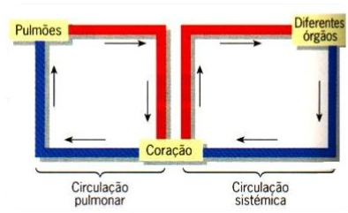
A única diferença entre as Aves e os Mamíferos é a crossa da artéria aorta; nas aves curva para a direita e nos mamíferos curva para a esquerda.
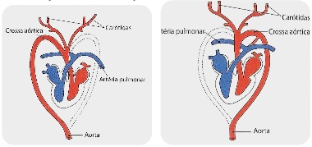
Efeito da pressão
O sangue exerce sobre a parede dos vasos, a pressão sanguínea, usualmente designada de pressão arterial. Essa pressão atinge o seu valor máximo nas artérias, diminuindo ao longo das arteríolas e dos capilares, e apresenta valores quase nulos nas veias, nomeadamente nas veias cavas. Ao nível da artéria aorta verifica-se um valor máximo da pressão, cerca de 120mmHg, que corresponde ao momento de sístole ventricular, pressão sistólica, e um valor mínimo cerca de 80 mmHg, correspondente à pressão no momento da diástole ventricular, pressão diastólica.
Velocidade
No que se refere à dinâmica do fluxo sanguíneo, a velocidade desse fluxo é diferente nos vários tipos de vasos. A maior velocidade do fluxo sanguíneo ocorre nas artérias, a velocidade diminui quando o sangue flui para os capilares e aumenta novamente quando circula nas veias. A diminuição da velocidade ao nível dos capilares permite que se efetuem as trocas entre os meios.
Principais mecanismos que contribuem para que o sangue que circula nas veias regresse ao coração:
- As veias estão muitas vezes rodeadas por músculos esqueléticos que, ao contraírem-se durante os movimentos, as comprimem, exercendo uma pressão sobre o sangue que nelas circula.
- A existência de válvulas venosas impede o retrocesso do sangue, movimentando-se este em direção ao coração.
- Os movimentos respiratórios também contribuem para que o sangue das veias volte ao coração. Durante a inspiração, a diminuição de pressão na caixa torácica provoca o deslocamento em direção ao coração, do sangue contido nas veias mais afastadas.
- O abaixamento da pressão nas aurículas durante a diástole também provoca um movimento do sangue na direção do coração.

2.3 Fluídos circulantes – sangue e linfa
Sangue
O sangue é formado por uma parte líquida (aproximadamente 55%) – o plasma – e pelos elementos figurados (aproximadamente 45%) – as hemácias, os leucócitos e as plaquetas sanguíneas.
O plasma, a porção líquida do sangue é constituído, essencialmente por água, apresentando também gases, iões, nutrientes, proteínas e hormonas não proteicas. Trata-se de um líquido complexo em equilíbrio dinâmico com outros fluidos corporais. Apesar do intercâmbio de substâncias com o fluido intersticial, a sua composição e propriedades permanecem constantes. O plasma e o fluido intersticial encontram-se separados pela parede fina dos capilares, constituída por uma só camada de células e diferem na sua composição, devido ao facto de algumas substâncias não conseguirem atravessar essa parede. Assim sendo, as hemácias permanecem suspensas no plasma, enquanto que os leucócitos, devido à capacidade de se movimentarem (movimentos ameboides), conseguem atravessar os capilares e mover-se para o fluido intersticial. A maioria das moléculas de proteínas permanece em solução no plasma, enquanto a água, os gases, vários iões e outros componentes difundem-se facilmente através das paredes dos capilares, pelo que a sua concentração nos dois compartimentos (plasma e fluido intersticial) tende para o equilíbrio. A diferença mais acentuada entre os dois fluidos reside na elevada concentração de proteínas em suspensão no plasma.
As hemácias são caracterizadas pela forma de discos bicôncavos, apresentando uma depressão central de cada um dos lados. Da sua constituição faz parte uma proteína, a hemoglobina, com a qual o oxigénio e, em menor extensão o dióxido de carbono se combinam. É a presença de átomos de ferro na molécula de hemoglobina, que lhe confere a capacidade de transportar oxigénio. A hemoglobina pode também fixar dióxido de carbono, quando em presença deste gás. Contudo, o transporte de dióxido de carbono pelas hemácias tem pouco significado, pois a maior parte é transportada pelo plasma.
A hemoglobina tem também grande capacidade de fixar monóxido de carbono, gás que se liberta na combustão de certos produtos, como a gasolina e o carvão, em ambientes pouco oxigenados. A hemoglobina forma com o monóxido de carbono um composto estável, isto é, a reação é irreversível. A hemoglobina fica, então, bloqueada e deixa de fazer o transporte de oxigénio e de dióxido de carbono, o que pode conduzir à morte por asfixia.
Os leucócitos são células com núcleo, que defendem o organismo contra agentes estranhos, tais como bactérias e toxinas.
Estes migram facilmente através da parede dos capilares, podendo permanecer um longo período de tempo no fluido intersticial. Apresentam uma grande diversidade, nomeadamente no que se refere ao aspeto do núcleo e à presença ou ausência de granulações no citoplasma.
As plaquetas sanguíneas são fragmentos celulares incolores, sem núcleo, que desempenham uma atividade importante quando se verifica a rutura de um vaso sanguíneo. Nesta situação, as plaquetas reúnem-se no local da lesão e, ligando-se entre si, aderem à parede do vaso de modo a bloquear a abertura, como um tampão, surgindo, assim, a primeira barreira contra a hemorragia.
Linfa
Embora o sistema circulatório dos Vertebrados seja considerado um sistema de transporte fechado, uma vez que todo o percurso do sangue se faz dentro de vasos, alguma percentagem de água e solutos presente no plasma sanguíneo atravessa as paredes dos capilares, originando o fluido intersticial ou linfa intersticial.
Este fenómeno acontece porque a pressão sanguínea força o plasma e pequenas moléculas dissolvidas a passarem através da parede para os tecidos, originando-se a linfa intersticial. Esta difere do plasma sanguíneo, pelo facto de não conter hemácias e plaquetas sanguíneas, apresentando cerca de ¼ das proteínas presentes no plasma sanguíneo, uma vez que estas sendo macromoléculas, dificilmente atravessam as paredes dos capilares. No entanto, as moléculas mais pequenas, tais como a glicose, os aminoácidos, outros nutrientes, o oxigénio, bem como uma variedade de sais minerais atravessam as paredes dos capilares, na proximidade da arteríola, sendo depois transportadas a todas as células.
Os leucócitos podem também abandonar os capilares sanguíneos, deslizando entre as células das paredes desses vasos, fazendo também parte da linfa intersticial.
A renovação constante do fluido extracelular permite que as células obtenham permanentemente as substâncias de que necessitam e que para ele sejam eliminados produtos resultantes da atividade celular. O mesmo só é possível devido à resistência oferecida pelos capilares ao fluxo sanguíneo. De facto, embora a área de secção transversal das artérias e das veias seja maior que a dos capilares, a rede de capilares apresenta uma área total superior, pelo que o sangue na rede de capilares flui mais lentamente que nos outros vasos, o que favorece o intercâmbio de substâncias.
Grande parte do fluido intersticial volta a entrar no sistema vascular (cerca de 90%), ao nível da extremidade venosa dos capilares, pois, em consequência da filtração ocorrida anteriormente, a pressão sanguínea diminui e o sangue torna-se hiperosmótico em relação ao fluido intersticial, pelo que, por exemplo, a água entra para os capilares por osmose.
Uma vez nas veias, a progressão do sangue depende essencialmente do sistema muscular que, ao contrair, impele-o na única direção possível, o coração, devido à existência de válvulas que não permitem o seu retrocesso. Assim sendo, as contrações musculares que acompanham o exercício físico têm o efeito de comprimir as veias e uma vez que as mesmas possuem válvulas que asseguram o fluxo em direção ao coração, esta corresponde a uma forma de fazer regressar o sangue mais rapidamente a este órgão. Por exemplo, a marcha, sendo uma forma de contração regular e não excessiva de todo o sistema muscular dos membros inferiores, é uma atividade extremamente benéfica que pode evitar a acumulação de líquidos nas pernas onde, por gravidade, têm tendência a ficar retidos, causando inchaços, pernas pesadas e mesmo varizes ou derrames.
Por outro lado, os movimentos respiratórios também ajudam o sangue das veias a voltar ao coração. Durante a inspiração, o abaixamento da pressão na caixa torácica provoca uma expansão da veia cava inferior e de outras veias próximas do coração, que se enchem de sangue vindo das veias mais afastadas.
No entanto, aproximadamente 10% do fluido que atravessa a parede dos capilares para os tecidos, bem como alguns leucócitos, não regressa diretamente ao sangue, mas fá-lo através de um sistema de transporte aberto, designado sistema linfático. Este vai sendo recolhido pelos capilares linfáticos, que terminam em fundo de saco e possuem paredes finas e uma vez dentro deles, denomina-se linfa circulante ou simplesmente linfa, e é igualmente constituído por plasma e leucócitos. Os capilares linfáticos reúnem-se formando veias linfáticas que, tal como as veias sanguíneas, também possuem válvulas. As veias linfáticas provenientes do quadrante superior direito do corpo (membro superior direito, lado direito da cabeça e do pescoço) reúnem-se formando o canal linfático direito que abre na veia subclávia do sistema sanguíneo. Todas as veias linfáticas provenientes das restantes partes do organismo reúnem-se no canal torácico que drena a linfa para a veia subclávia esquerda.
Os órgãos linfoides incluem a medula óssea, os gânglios linfáticos, o baço e o timo. Em certas regiões do corpo, como nas virilhas, nas axilas e no pescoço, existem no percurso dos vasos linfáticos nódulos abundantes designados por gânglios linfáticos. A linfa atravessa as cavidades desses nódulos, onde há leucócitos especializados na defesa do organismo em relação a corpos estranhos.
Ao nível do intestino delgado e em cada vilosidade intestinal existem vasos linfáticos, os quilíferos, para onde são absorvidos os lípidos, os quais são transportados depois pela linfa através do sistema linfático até à corrente sanguínea.
As principais funções do sistema linfático são: recolher e fazer retornar o fluido intersticial ao sangue; contribuir para a defesa do organismo através de mecanismos imunitários e absorver os lípidos a nível do tubo digestivo.
Nos sistemas circulatórios fechados, o sangue não banha diretamente as células. Assim, as trocas são rápidas entre o sangue e as células mais próximas dos capilares, tornando-se mais lentas à medida que estas se encontram mais afastadas. A linfa é também, um veículo de transporte de nutrientes e permite remover produtos de excreção. Ao banhar diretamente as células, aumenta a eficácia das trocas, sobretudo nas células que se encontram mais afastadas dos capilares.

